Instituto Inmaculada Concepción Valdivia
“Que el espíritu de viva alegría nos caracterice, porque da fuerza, vigor y facilidad para las obras de caridad”. Madre Paulina

Departamento de Ciencias y Educación Tecnológica
Cs. Naturales - Biología/ Profesora Daniela Bermúdez Rodríguez.

GUIA DE EJERCICIOS CIENCIAS NATURALES 7° BÁSICO A

Capacidad: Razonamiento lógico, analizar Destrezas: Analizar, reconocer valor: libertad Actitud: responsabilidad
Contenido: Flujos de materia y energía en los ecosistemas, UNIDAD 0

Si tienes alguna duda, puedes comunicarte a través del correo electrónico: profesora_danielabermudez@hotmail.com
La presente guía de actividades está considerada PARA 3 CLASES (1 semana)

Analizar la siguiente trama, respondiendo a las preguntas planteadas en tu cuaderno, trabajando con responsabilidad.
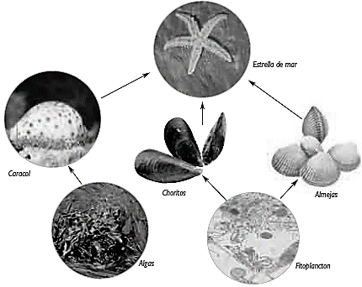
1. ¿Qué tipo de alimentación tienen las algas y el fitoplancton: autótrofa o heterótrofa?, ¿y los demás organismos?

2. ¿De qué se alimentan los choritos y las almejas?, ¿qué interacción podría presentarse entre ellos?

3. ¿De qué se alimentan los caracoles?, ¿y las estrellas de mar?

4. ¿Qué ocurrirá con las algas si se extinguen los caracoles?

5. Si las estrellas de mar se extinguen, ¿qué sucederá con los demás organismos? Expliquen.

6. ¿Qué representas las flechas en la trama trófica?

Reconocer los conceptos sobre tramas tróficas, anotando el número de la columna A en la definición propuesta en línea de la columna B, potenciando la responsabilidad.

Columna A | Columna B
1.Consumidores. | ___Organismos que obtienen sus nutrientes alimentándose de otros seres vivos.
2.Trama trófica. | ___Representación de las diferentes relaciones alimentarias de un ecosistema.
3.Productores. | ___Representación simplificada y secuencial de las transferencias de materia y energía.
4.Cadena alimentaria. | ___ Organismos autótrofos.
5.Descomponedores. | ___ Organismos que degradan la materia orgánica proveniente de los restos de otros seres vivos

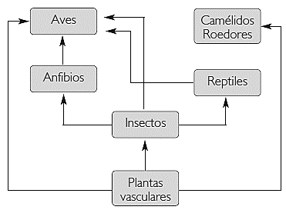
Analizar el esquema que representa una red trófica de un ecosistema lacustre del altiplano de Chile, respondiendo a las preguntas planteadas en tu cuaderno, potenciando la responsabilidad
1. ¿Qué especies pertenecen a los productores, consumidores primarios, secundarios y terciarios?

2. ¿Qué podría pasar en el ecosistema si, bruscamente, disminuyen las poblaciones de insectos? Explica.

3. En este ecosistema se desarrolla gran cantidad de especies de aves, ¿a qué se deberá esto?

ROCESO

Analizar las siguientes tramas, a partir de la información entrega, respondiendo a las preguntas en los espacios dados, potenciando la responsabilidad

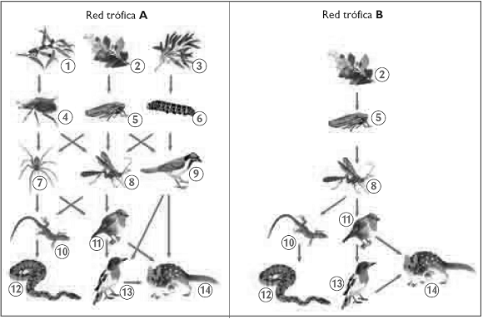
La red trófica A representa un ecosistema con alta biodiversidad, por lo que los organismos que la constituyen poseen mayor cantidad de alternativas de alimentación. La red trófica B, en cambio, muestra un ecosistema con una baja biodiversidad, habiendo incluso niveles tróficos con solo un tipo de organismo. Generalmente, la pérdida de biodiversidad es un aspecto desfavorable, no solo debido al valor ecológico de los organismos que se extinguen, sino que al hecho de que los individuos que quedan en el ecosistema están más expuestos a la extinción, en el futuro.

1. En la red trófica A hay dos animales que tienen tres fuentes directas de alimentación, ¿quiénes son y cuáles son sus fuentes de alimentación?
2. Si las redes tróficas A y B se encuentran en lugares diferentes, y los organismos de la especie 5 desaparecen de ambos lugares, ¿en cuál de las redes el efecto que esto tendría sería mayor? Explica.

Reconocer información referente a los flujos de materia y energía en los ecosistemas, a partir de las imágenes propuestas a continuación, respondiendo con responsabilidad.
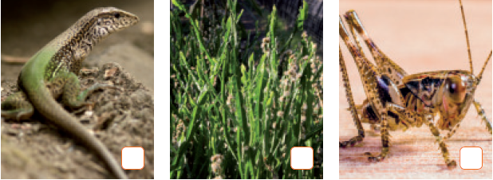
a. ¿Qué recursos necesitan estos organismos para sobrevivir?

b. ¿Qué tipo de alimentación presentan estos organismos?

c. ¿Qué tipo de organismos según su alimentación se presentan en las imágenes?

d. ¿Qué relación interespecífica puede establecerse entre ellos?

e. Teniendo en cuenta su alimentación, ¿de qué manera representarías la forma en la que fluye la materia y la energía entre estos organismos? Dibújala.

